Добри практики за подобрување на воздухот внатре во училиштето
Загадувањето на воздухот во затворени простории понекогаш може да биде полошо од надворешното ако не преземеме мерки.
Покрај загадувањето што може да дојде однадвор, воздухот во затворени простории може да биде загаден од извори како хемикалии, испарувања, нечистотија и прашина, пушење (вклучително и електронски цигари), радон и биолошки загадувачи како што се мувла, штетници, бактерии и вируси. Овие загадувачи можат да го влошат квалитетот на воздухот во затворени простории во услови на слаба вентилација/филтрација и несоодветна температура и влажност а со тоа, да имаат директни последици по здравјето на луѓето кои престојуваат во тие простории.
      - Безбедно складирајте хемикалии, надвор од дофат на деца, следејќи ги правилата за заштита од истекување, соодветна температура и вентилација. Доколку имате услови складирајте ги средствата за чистење и опремата надвор или во добро проветрена просторија.  - При набавка на средства за чистење бирајте некои со ниска токсичност.  Доколку е возможно избегнувајте ги средствата на кои ги има овие симболи:  - Сите хемикалии кои ги содржат симболите прикажани погоре не треба да се користат кога децата се присутни, а просторијата треба добро да се проветри пред повторно влегување.  - Купувајте средства за чистење во помали количини за да избегнете складирање на големи количини долго време и избегнувајте да користите висока концентрација од средствата при чистењето за да го намалите изложувањето на штетни испарувања. Никогаш не мешајте хемикалии освен ако не е специјално дозволено на етикетата.  - Кога нарачувате средства за чистење, разгледајте опции без вештачки мириси, и не користете производи кои можат да бидат предизвикувачи на астма или респираторни иритации. Не користете освежувачи на воздух или миризливи свеќи. |  | 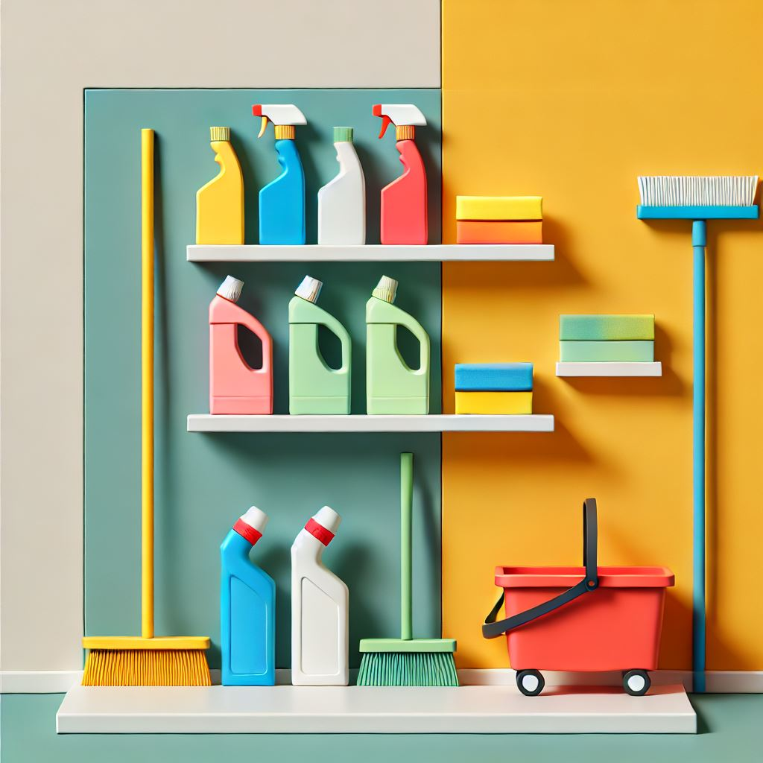
 | - Избегнувајте суво метење на подови и површини и спроведете влажно чистење. По влажното чистење, исушете и проветрете за да избегнете висока влажност во просториите.  - Практикувајте влажно чистење на бироата/клупите и друг мебел и внимавајте да не користите иста крпа/сунѓер за бироата и подот за да избегнете пренос на нечистотии. Користете хемикалии исклучиво за намената за која се направени - никогаш не користете средство за чистење на под на биро/клупа.  - Не користете растворувачи, како што е разредувач за боја, или спреј, лепак во просториите каде учат децата. Ако е потребно, користете ги само откако учениците ќе заминат дома и проветрете ги просториите потоа.  - Училиштата кои користат печки на дрва или грејни елементи треба да се придржуваат до препораките издадени од Министерството за животна средина и просторно планирање: Good-practices-for-residential-wood-burning-МК.pdf

- Ако се достапни прочистувачи на воздух, проверете ја функционалноста, вклучувајте ги редовно и заменувајте ги филтрите согласно упатството.  - После реновирање (бојадисување на ѕидовите, поправки) или купување нов мебел, подни облоги и сл., добро проветрете ги просториите кога учениците не се на настава. Доколку можете, ваквите активности планирајте ги за време на летен или зимски распуст.  - Поставете бариерни подлоги (чергички) на сите влезови на училишната зграда. Овие подлоги ги фаќаат поголемите честички и спречуваат нивно влегување во зградата.  - Заменете ги таблите со креда со бели табли ако е можно.  - Забранете пушење (вклучително и на електронски цигари) во училишните дворови и други училишни простории каде што се движат децата. |  | 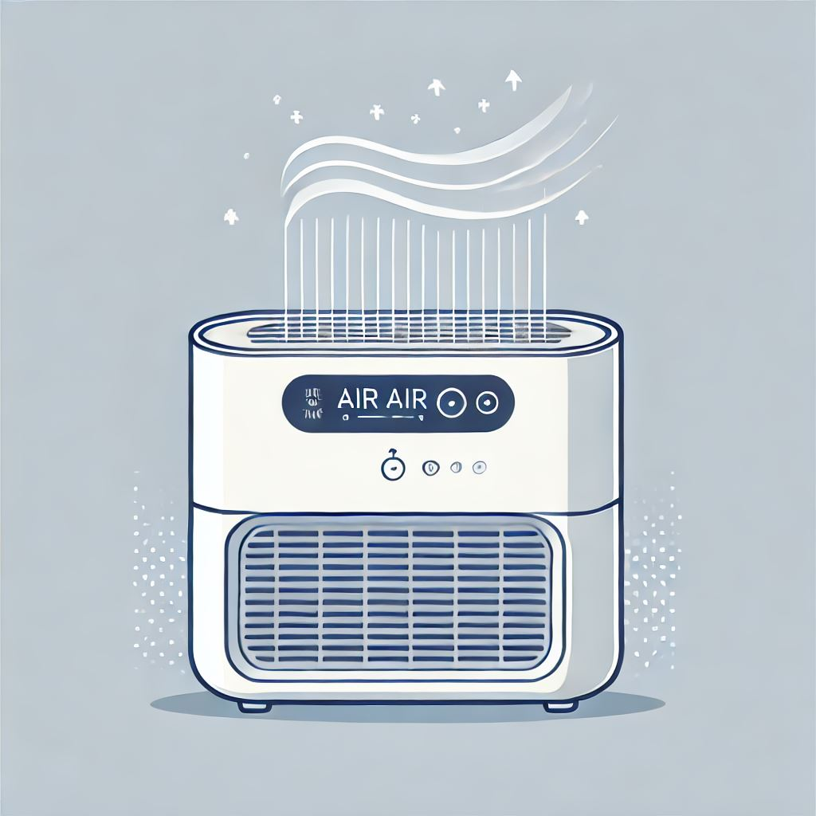
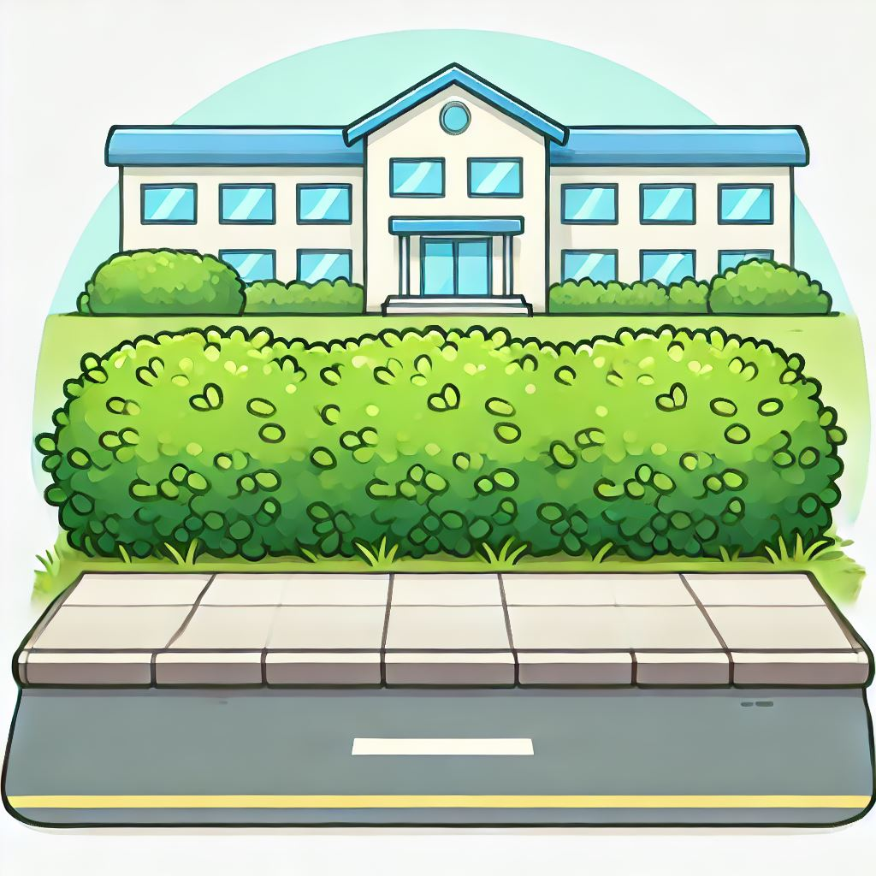 | - Воведете физичка бариера од растенија (зелена бариера) помеѓу училиштето и улицата. Зелените бариери можат да бидат во форма на живи огради, качувачки растенија или линија на дрвја. Зелените бариери не го подобруваат вкупниот квалитет на воздухот, но можат да го намалат преносот од изворот на загадување на воздухот (на пр. улица) до одреден простор (на пр. училишен двор).  - Засадувајте и одгледувајте растенија внатре, во училиштето, кои се покажале како добри прочистувачи на воздухот (замија, спатифилум, сансеверија, фикус, драцена и др.)  - Употребата на возила во или многу блиску до училишните простории треба да се сведе на неопходен минимум. Ова може да се направи со преместување на точките за оставување/преземање на децата подалеку од влезот на училиштето. Потсетете ги сите возачи/доставувачи (преку знаци или други известувања) да не го оставаат моторот да работи (без да се движат) во близина на училишните простории или точките за оставување/преземање.

Радон и заштита од радон во училишна средина
Радонот е природен радиоактивен гас присутен во почвата, без мирис и боја кој при долгорочна изложеност може да предизвика рак на белите дробови. Колку радон ќе „излезе“ од почвата зависи од порозноста на почвата, метеоролошките услови и др. Поминувајќи низ пукнатините на плочата или подовите на објектите, заради својата тежина, се акумулира во подолните спратови или подрумските простории. Концентрацијата во затворените простори најмногу зависи од староста на објектите, навиките и однесувањата на луѓето кои престојуваат во нив, особено од честотата на проветрување. Проветрувањето на просториите е едноставен и ефикасен начин за намалување на концентрациите на радон во затворени простории (доколку се ослободил), и може да се практикува кога амбиентниот воздух е со добар квалитет. Mерењето на концентрациите на радон е единствениот начин да се одреди нивото на изложеност во затворени простории. Од 2019 година, Институтот за јавно здравје воведе мониторинг на концентрацијата на радон во училиштата и градинките и спроведува континуирана комуникација со сите чинители, дава совети и едуцира за опасностите на овој „невидлив“ загадувач опасен по нашето здравје.

